Изображение графа:   
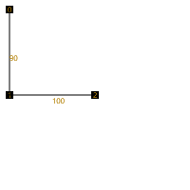  
Точка=0, вес=0, предок=нет предка  
Точка=1, вес=∞, предок=0  
Точка=2, вес=∞, предок=1  
Для точки 1 минимальный путь из точки 0 = 0-1(путь = ∞)  
Для точки 2 минимальный путь из точки 0 = 0-1-2(путь = ∞)